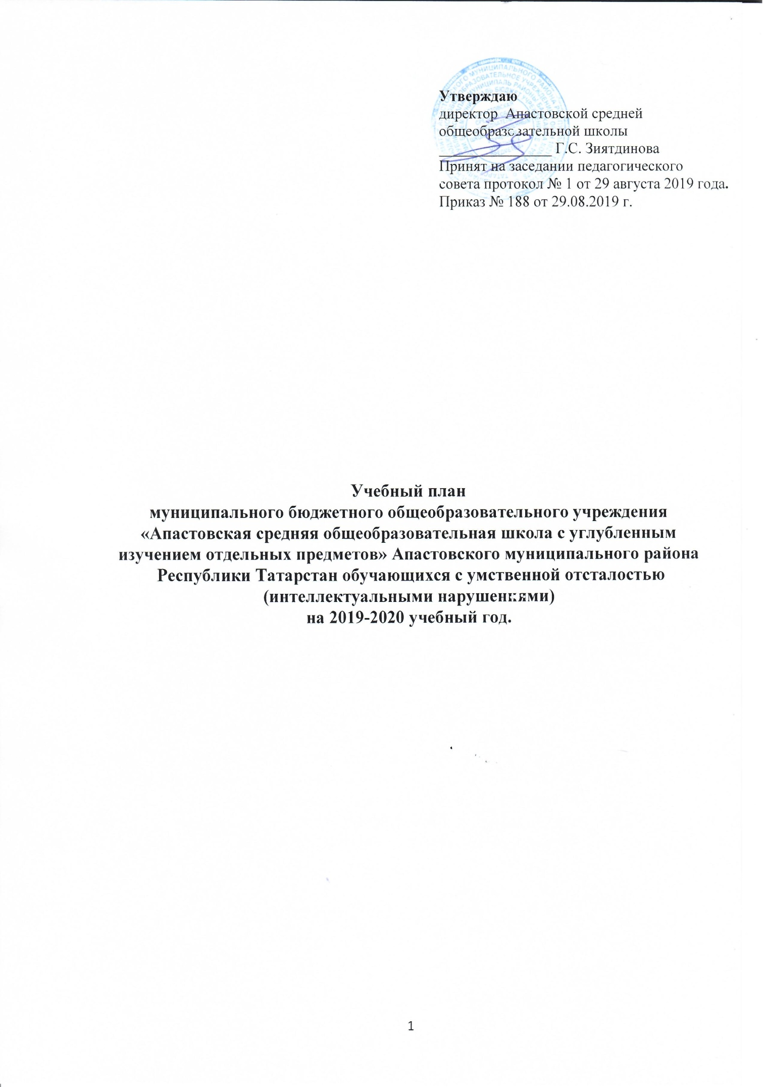

Пояснительная записка
к учебному плану муниципального бюджетного общеобразовательного учреждения «Апастовская средняя общеобразовательная школа с углубленным изучением отдельных предметов» Апастовского муниципального района Республики Татарстан обучающихся
с умственной отсталостью (интеллектуальными нарушениями).

Учебный план муниципального бюджетного общеобразовательного учреждения «Апастовская средняя общеобразовательная школа с углубленным изучением отдельных предметов» обучающихся с умственной отсталостью (интеллектуальными нарушениями) разработан на основе:
- Федерального закона «Об образовании в Российской Федерации» от 29.12.2012 года, № 273-ФЗ;
- Закона Республики Татарстан «Об образовании» от 22.07.2013 года ЗРТ №68;
- Федерального государственного образовательного стандарта образования обучающихся с умственной отсталостью (интеллектуальными нарушениями), утвержденным приказом Министерства образования и науки РФ от 19.12.2015 г. №1599;
- порядка организации и осуществления образовательной деятельности по основным
общеобразовательным программам - образовательным программам начального, общего, основного общего и среднего общего образования (утв. приказом Министерства образования и науки РФ от 30 августа 2013 г. № 1015);
- приказа Министерства образования и науки Российской Федерации от 10 апреля 2002 г. N 29/2065-п «Об утверждении учебных планов специальных (коррекционных) образовательных учреждений для обучающихся, воспитанников с отклонениями в развитии»;
- письма Министерства образования и науки Российской Федерации от 07.06.2013 г. № ИР-535/07 «О коррекционном и инклюзивном образовании детей»;
- письма Министерства образования и науки Российской Федерации от 11.08.2016 г. № ВК-1788/07 «Об организации образования обучающихся с умственной отсталостью (интеллектуальными нарушениями)»;
- приказа Министерства образования и науки Российской Федерации от 18.08.2016г. № под-1600/16 «О внедрении федерального государственного образовательного стандарта начального общего образования обучающихся с ограниченными возможностями здоровья и федерального государственного образовательного стандарта образования обучающихся с умственной отсталостью (интеллектуальными нарушениями)»;
- письма Министерства образования и науки Российской Федерации от 30.05.2012 года №МД-583/19 «О методических рекомендациях «Медико-педагогический контроль за организацией занятий физической культурой обучающихся с отклонениями в состоянии здоровья»;
- письма Министерства образования и науки Республики Татарстан от 30 июля 2014 года № 15266/14 «О Всероссийском физкультурно-спортивном комплексе «Готов к труду и обороне»;
- СанПиН 2.4.2.2821-10 «Санитарно-эпидемиологические требования к условиям и организации в общеобразовательных учреждениях» (утверждены постановлением Главного государственного санитарного врача Российской Федерации от 29 декабря 2010 года № 189 зарегистрированным в Минюсте РФ 3.03.2011 № 19993).
Учебный план обсуждён и принят на заседании педагогического совета школы (протокол №1 от 29.08.2019г.).
Язык обучения - русский. Учебный план, учебная нагрузка обучающихся и материально-техническая база школы соответствует требованиям СанПиНа.
Учебный план обеспечивает единство требований в едином образовательном пространстве и создает необходимую структурную и содержательную основу для коррекционной работы с обучающимися.
Учебный план определяет основные образовательные направления, перечень учебных предметов, их распределение по годам обучения с учетом специфики обучения умственно отсталых обучающихся и максимально допустимой нагрузки часов при пятидневном обучении.
Начало и продолжительность учебного года и каникул устанавливаются в соответствии со сроками, действующими для всех общеобразовательных учреждений.
Продолжительность урока в "подготовительном" классе - 30 - 35 мин. в течение всего учебного года; в 1 классе - 35 мин. (I четверть), начиная со II четверти - 40 мин.; во II - IX и X - XII классах (I - III курсах) - 45 мин.
В "подготовительном" классе в течение учебного года и в I классе в течение I четверти отметки обучающимся не выставляются. Результат продвижения обучающихся в развитии определяется на основе анализа (1 раз в четверть) их продуктивной деятельности (поделок, рисунков, уровня развития речи).
На коррекционные индивидуальные и групповые занятия по логопедии, ЛФК и развитию психомоторики и сенсорных процессов по расписанию отводятся часы как в первую, так и во вторую половину дня. Их продолжительность 15 - 25 мин.
Специфические особенности, характерные для обучающихся с умственной отсталостью, явились основанием для введения в учебный план новых предметов, направленных на усиление коррекционного воздействия, на личностное развитие обучающихся: устная (разговорная) речь (0 - 4 кл.), живой мир (0 - 4 кл.).
Первая ступень образования - начальная школа (0 - 4 кл.).
В сравнении с учебными планами для общеобразовательной школы, план начальной школы обучающихся с умственной отсталостью представлен пятилетним сроком обучения, т.к. он начинается с пропедевтического этапа (0 класс), который необходим для обучающихся, не прошедших организованного дошкольного обучения, а также для обучающихся с выраженным психическим недоразвитием. Вместе с тем пропедевтический период следует рассматривать как подвижную структуру, основная задача которой заключается в изучении возможностей обучающихся к обучению, в проверке соответствия психолого - педагогического заключения к уровню интеллектуального развития конкретного обучающегося, что дает право учреждению перевести того или иного обучающегося в течение года (четверти) в 1 класс или вывести из состава обучающихся учреждения, если ПМПК допущена ошибка в диагностике умственной отсталости, что требует дополнительного обследования с сопутствующей характеристикой из учреждения, раскрывающей разнообразные стороны психической деятельности обучающегося.
Пропедевтический класс создает необходимые условия для подготовки основной группы обучающихся к дальнейшему обучению по программам 1 - 4 классов, для выявления их индивидуальных психофизических особенностей, разработки возможных программ психолого - педагогической поддержки глубоко отсталых обучающихся, для которых после пропедевтического этапа может быть скомплектован отдельный класс с адекватными программами воспитания и обучения, учитывающими индивидуальные особенности каждого обучающегося, т.е. следует опираться не столько на принципы дидактических требований к обучению глубоко умственно отсталого обучающегося грамоте, счету и другим предметам (его продвижение по этому пути весьма затруднено), а создавать оптимальные условия для развития коммуникативных и социальных навыков: речь, игра, самообслуживание, нормы социального поведения, доступные виды труда и др.
Основными задачами начального обучения в 0 - 4 кл. являются:
- формирование основ учебной деятельности, элементарного усвоения образовательных областей: язык и речь, математика, живой мир и других - в соответствии с психофизическими возможностями обучающегося;
- реализация коррекционных мероприятий по физическому и психическому оздоровлению обучающихся, устранению или сглаживанию специфических, индивидуальных нарушений в доступных видах деятельности.
Этап начального обучения может начинаться с 1-го класса, т.к. для отдельных групп обучающихся 0 класс не обязателен. Согласно типовому положению о специальном (коррекционном) образовательном учреждении в 1 - 3 классы могут направляться дети (с согласия родителей и рекомендаций ПМПК) из дошкольных учреждений, из 1 - 3 классов общеобразовательной школы, если выявлено психическое недоразвитие (умственная отсталость). В соответствии с Законом РФ "Об образовании в Российской Федерации" дети с нарушениями интеллекта имеют право на образовательные услуги в условиях общеобразовательной школы (специальные классы интегрированного обучения и др.), если для этого созданы надлежащие условия.
Освоение образовательной программы начального общего образования сопровождается промежуточной аттестацией обучающихся. Промежуточная аттестация проводится в следующих формах:

предмет | Классы
предмет | 1 | 2 | 3 | 4
Русский язык | На основе полученных знаний и умений | Д. | Д. | Д.
Чтение | На основе полученных знаний и умений | г./оц. | г./оц. | г./оц.
Татарский язык | На основе полученных знаний и умений | г./оц. | г./оц. | г./оц.
Чтение на татарском языке | На основе полученных знаний и умений | г./оц. | г./оц. | г./оц.
Математика | На основе полученных знаний и умений | К/р. | К/р. | К/р.
Мир природы и человека | На основе полученных знаний и умений | г./оц. | г./оц. | г./оц.
Изобразительное искусство | На основе полученных знаний и умений | г./оц. | г./оц. | г./оц.
Музыка | На основе полученных знаний и умений | г./оц. | г./оц. | г./оц.
Занимательный труд | На основе полученных знаний и умений | г./оц. | г./оц. | г./оц.
Физическая культура | На основе полученных знаний и умений | г./оц. | г./оц. | г./оц.
Основы безопасной жизнедеятельности | На основе полученных знаний и умений | г./оц. | г./оц. | г./оц.

Вторая ступень образования - основная школа (5 - 9 (10) классы).
Названная ступень является продолжением начальной школы, но в отличие от нее расширяет и углубляет понятийную и практическую основу образовательных областей, закрепляет навыки самостоятельной учебной деятельности, завершает подготовку по общеобразовательным предметам в соответствии с индивидуальными показаниями учебных возможностей обучающихся с умственной отсталостью.
Целью учебного плана является создание условий для получения каждым обучающимся доступного качественного образования в соответствии с его образовательными потребностями, формирования ключевых компетенций.
Задачи учебного плана:
- обеспечить качественную реализацию выполнения государственного образовательного стандарта;
- воспитать разносторонне развитую личность, способную к активной адаптации в обществе и самостоятельному жизненному выбору;
- обеспечить сохранение и укрепление здоровья обучающихся.
Для занятий по трудовому обучению в V - XI классах обучающиеся, воспитанники делятся на 2 группы. Комплектование групп осуществляется с учетом интеллектуальных и психофизических особенностей обучающихся, воспитанников, состояния их здоровья, рекомендаций специалистов (врачей, педагога-психолога), а также с учетом интересов самих обучающихся, воспитанников и их родителей и (или) законных представителей. В школе реализуется трудовое обучение по следующим трудовым профилям:
- слесарное дело
- столярное дело
- швейное дело
Выбор данных профилей трудового обучения обоснован наличием в школе квалифицированных специалистов, необходимой материально-технической базы, возможностью дальнейшего обучения выпускников школы по соответствующим направлениям трудовой подготовки и смежным специальностям в учреждениях начального профессионального образования, а также возможностью трудоустройства по избранной специальности на предприятиях и в учреждениях города.
При делении на трудовые группы учитывается направленность труда: для мальчиков, преимущественно, – слесарное, столярное дело; для девочек, преимущественно, – швейное дело. По окончании учебного года проводится трудовая практика в 5-7 классах в течение 10 дней, в 8-9 классах в течение 20 дней, 10-11 классы классах в течение 30 дней.
В 5-9 классе из традиционных общеобразовательных учебных предметов изучаются: чтение и развитие речи и письмо и развитие речи, математика, биология, география, история, изобразительное искусство, музыка, осуществляется физическое воспитание и трудовое обучение. В 5-6 классе изучается природоведение, в 9 классе -обществознание. В 5-9 классах из числа уроков математики выделяется один урок в неделю на изучение геометрического материала (элементов наглядной геометрии).
Специфической формой организации учебных занятий являются обязательные коррекционные индивидуальные и групповые занятия, в их числе - логопедические занятия (1-7 классы) и занятия по развитию речи, психомоторики и сенсорных процессов (1-4 классы). Продолжительность их составляет 15 – 25 минут.
На индивидуальные и групповые коррекционные занятия по расписанию отводятся часы, как в первую, так и во вторую половину дня. Группы комплектуются с учетом однородности и выраженности речевых, двигательных и других нарушений и в соответствии с медицинскими рекомендациями.
В учебном плане представлены следующие факультативы:
«Основы безопасности жизнедеятельности» в 5 – 8 классах (по 1 часу в неделю). Содержание учебного курса по ОБЖ направлено на привитие обучающимся, воспитанникам сознательного и ответственного отношения к вопросам личной безопасности, формирование основ знаний и умений по сохранению здоровья и защиты жизни в условиях опасных и чрезвычайных ситуаций, по оказанию само- и взаимопомощи.
«Основы компьютерной грамотности» в 8-9 классах (по 1 часу в неделю). Программа «Основы компьютерной грамотности» построена таким образом, чтобы помочь обучающимся, воспитанникам заинтересоваться информатикой, найти ответы на вопросы, с которыми им приходится сталкиваться в повседневной жизни при работе с большим объемом информации, научиться общаться с компьютером. Назначение курса – помочь детям узнать основные возможности компьютера, научиться им пользоваться в повседневной жизни.
Освоение образовательной программы основного общего образования сопровождается промежуточной аттестацией обучающихся. Промежуточная аттестация проводится в следующих формах:

предмет | Классы
предмет | 5 | 6 | 7 | 8 | 9
Русский язык | Д. | Д. | Д. | Д. | Д.
Литературное чтение | г./оц. | г./оц. | г./оц. | г./оц. | г./оц.
Родной язык | г./оц. | г./оц. | г./оц. | г./оц. | г./оц.
Чтение на родном языке | г./оц. | г./оц. | г./оц. | г./оц. | г./оц.
Математика | К/р. | К/р. | К/р. | К/р. | К/р.
Информатика |  |  |  | г./оц. | г./оц.
Мир истории | г./оц.
История Отечества | г./оц. | г./оц. | г./оц. | г./оц. | г./оц.
Обществознание |  |  |  |  | г/оц
Этика |  |  | г./оц. | г./оц. | г./оц.
География |  |  | г./оц. | г./оц. | г./оц.
Природоведение | г./оц. | г./оц.
Биология |  |  | г./оц. | г./оц. | г./оц.
Изобразительное искусство | г./оц. | г./оц.
Социально-бытовая ориентировка | г./оц. | г./оц. | г./оц. | г./оц. | г./оц.
Музыка | г./оц. | г./оц.
Физическая культура | г./оц. | г./оц. | г./оц. | г./оц. | г./оц.
Основы безопасной жизнедеятельности | г./оц. | г./оц. | г./оц. | г./оц.
Профильный труд. Столярное дело | г./оц. | г./оц. | г./оц. | г./оц. | г./оц.
Профильный труд. Швейное дело | г./оц. | г./оц. | г./оц. | г./оц. | г./оц.

Учебный план для обучающихся 1-4 классов

Учебные предметы | Классы |  |  |  | всего
Учебные предметы | 1 | 2 | 3 | 4
Обязательная часть | Количество часов в неделю
Русский язык | 2 | 3 | 3 | 2 | 10
Литературное чтение | 2 | 2 | 2 | 3 | 9
Родной язык | 3 | 3 | 3 | 3 | 12
Чтение на родном языке | 1 | 1 | 1 | 1 | 4
Математика | 4 | 4 | 4 | 4 | 16
Живой мир | 2 | 2 | 2 | 2 | 8
Изобразительное искусство | 1 | 1 | 1 | 1 | 4
Музыка | 2 | 2 | 2 | 2 | 8
Занимательный труд | 1 | 2 | 2 | 2 | 8
Физическая культура | 2 | 2 | 2 | 2 | 8
Основы безопасной жизнедеятельности |  |  |  | 1 | 1
Итого | 20 | 22 | 22 | 23 | 87
Коррекционно-развивающая область

Развитие устной речи | 1 | 1 | 1 | 1 | 4
Психологический практикум |  |  |  | 1 | 1
Ритмика | 1 | 1 | 1 | 1 | 4
Логопедическая коррекция | 3 | 3 | 3 | 3 | 12
Игра, игротерапия | 1 | 1 | 1 | 1 | 4
Итого | 6 | 6 | 6 | 7 | 25

Учебный план для обучающихся 5-9 классов.

Учебные предметы | Классы |  |  |  |  | всего
Учебные предметы | 5 | 6 | 7 | 8 | 9
Обязательная часть | Количество часов в неделю
Русский язык | 3 | 3 | 3 | 3 | 3 | 15
Литературное чтение | 2 | 2 | 2 | 2 | 2 | 10
Родной язык | 3 | 3 | 3 | 3 | 3 | 15
Литературное чтение на родном языке | 1 | 1 | 1 | 1 | 1 | 5
Математика | 4 | 4 | 4 | 4 | 4 | 20
Информатика |  |  |  | 1 | 1 | 2
Мир истории |  | 2 |  |  |  | 2
История Отечества |  |  | 2 | 2 | 2 | 6
Обществознание |  |  |  |  | 1 | 1
Этика |  |  | 1 |  |  | 1
География |  | 2 | 2 | 2 | 2 | 8
Природоведение | 2 | 2 |  |  |  | 4
Биология |  |  | 2 | 2 | 2 | 6
Изобразительное искусство | 1 | 1 |  |  |  | 2
Социально-бытовая ориентировка | 2 | 2 | 2 | 2 | 2 | 10
Музыка | 2 | 1 |  |  |  | 3
Физическая культура | 2 | 2 | 2 | 2 | 2 | 10
Основы безопасной жизнедеятельности | 1 | 1 | 1 | 1 |  | 4
Профильный труд. Столярное дело | 6 | 6 | 8 | 8 | 10
Профильный труд. Швейное дело | 6 | 6 | 8 | 8 | 10 | 38
Итого | 29 | 32 | 33 | 33 | 35 | 162
Коррекционно-развивающая область

Развитие устной речи | 1 | 1 | 1 | 1 |  | 6
Логопедическая коррекция | 2 | 2 | 2 | 1 | 1 | 8
Психологический практикум |  |  |  | 2 | 2 | 4
Итого | 3 | 3 | 3 | 4 | 3 | 18

